警示牌检查表
检查人： 日期：
序号 | 警示牌类型 | 数量 | 安装地点 | 状况 |  | 备注
 |  |  |  | 完好 | 不完好 | 备注
 | 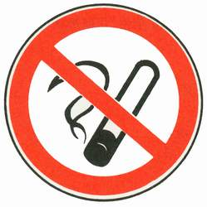禁止吸烟 |  | 入厂须知大门口
 | 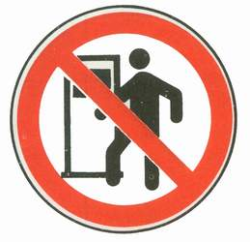禁止入内 |  | 配电室  公司配电房
 | 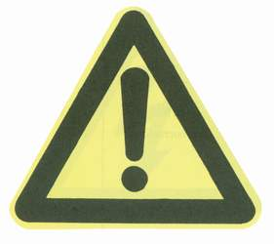注意安全 |  | 各车间
 | 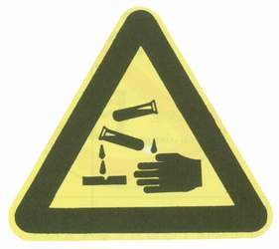当心腐蚀 |  | 酸碱容器及管道
 | 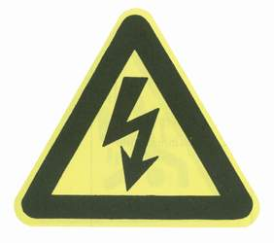当心触电 |  | 配电室  配电室  公司配电房
 | 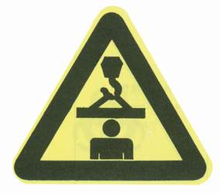当心吊物 |  | 高处作业处
 | 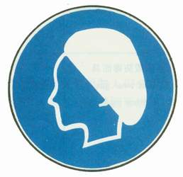必须戴防护帽 |  | 危险场所处
 | 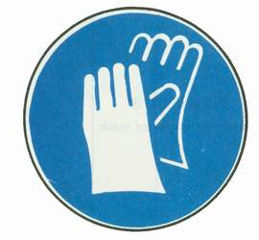必须戴防护手套 |  | 危险场所处
 | 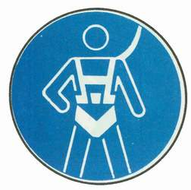必须系安全带 |  | 高空作业
 | 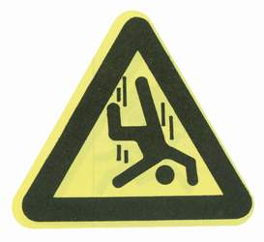当心坠落 |  | 高空作业
 | 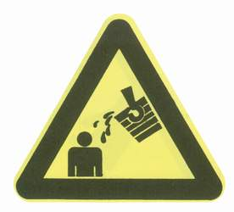当心烫伤 |  | 危险场所、高温、锅炉
 | 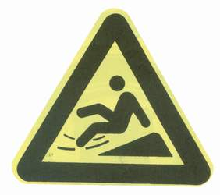当心滑跌 |  | 危险场所设备、设施踏步梯等
 | 必须戴防护眼镜 |  | 电气焊、司炉工等
 | 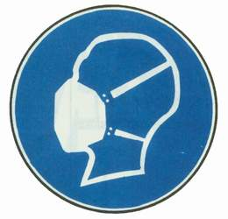必须戴防尘口罩 |  | 存在粉尘车间等
 | 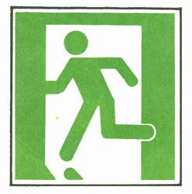紧急出口 |  | 办公楼和危险易燃易爆有害岗位
 | 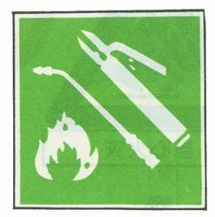可动火区 |  | 火灾爆炸危险区域二级以外的场所
 | 火警电话 |  | 火警值班室
 | 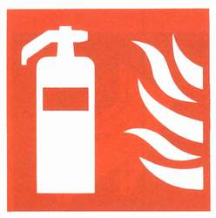灭火器 |  | 各车间和要害岗位
 | 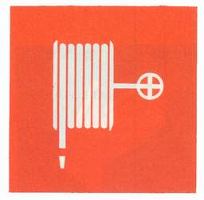消防水带 |  | 室内外消防栓安装
 | 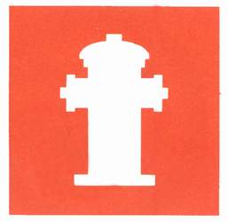地下消火栓 |  | 消防栓井安装

